Medición de la productividad

La medición de la productividad puede ser bastante directa. Tal es el caso si la productividad puede medirse en horas-trabajo por tonelada de algún tipo específico de acero. Aunque las horas-trabajo representan una medida común de insumo, pueden usarse otras medidas como el capital (dinero invertido), los materiales (toneladas de hierro) o la energía (kilowatts de electricidad).7 Un ejemplo puede resumirse en la siguiente ecuación:

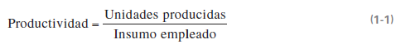

Por ejemplo, si las unidades producidas son 1,000 y las horas-hombre empleadas son 250, entonces:

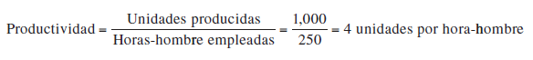

El uso de un solo recurso de entrada para medir la productividad, como se muestra en la ecuación (1-1), se conoce como productividad de un solo factor. Sin embargo, un panorama más amplio de la productividad es la productividad de múltiples factores, la cual incluye todos los insumos o entradas (por ejemplo, capital, mano de obra, material, energía). La productividad de múltiples factores también se conoce como productividad de factor total. La productividad de múltiples factores se calcula combinando las unidades de entrada como se muestra a continuación:

